

实 验 报 告

课程名称： | 操作系统
学生姓名： | 连木明
学生学号： | 201630664918
学生专业： | 软件工程
开课学期： | 2018年春季

目 录
实验一 Linux操作系统的使用 1
实验二 进程管理 2
实验三 进程间通信 4
实验四 存储管理 6

注：
- 编程实验必须写出源程序代码，实验结果（截图）及分析。
2．电子实验报告的文件名为： 学号－姓名.doc

Linux操作系统的使用及Shell编程
地 点： | B7 楼 | 房； | 评 分：
实验日期与时间： |  |  | 实验教师：

实验目的：
熟悉Linux操作系统

实验内容：
Linux常用命令
练习
创建一个你名字的首字母组合的子目录， 如子目录fq
具体的上机操作命令：sudo mkdir lmm
将工作目录更改到你创建的子目录，并用pwd验证
具体的上机操作命令：cd lmm
pwd
验证当前工作目录为你创建的目录
具体的上机操作命令：pwd
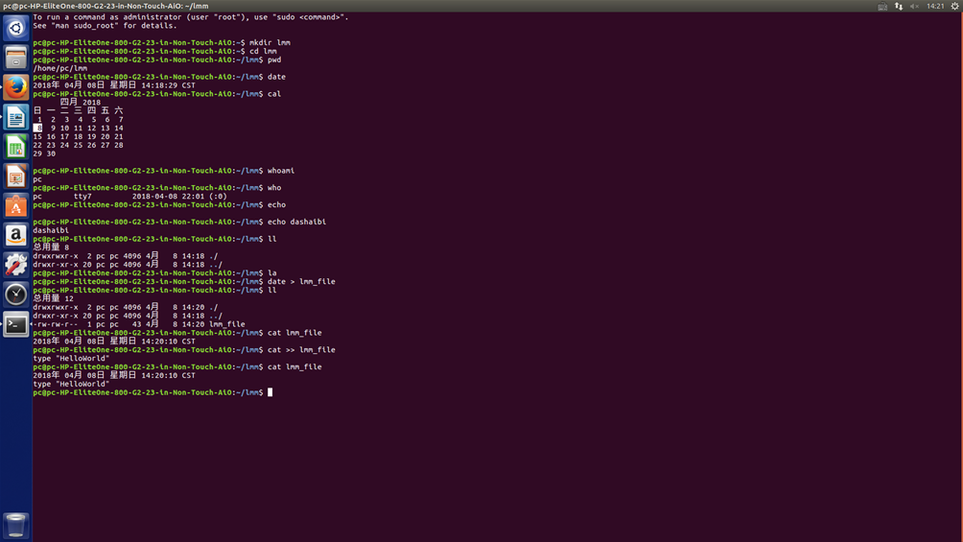
将日期信息写入文件file1
具体的上机操作命令：date > file1

利用cat命令显示file1内容
具体的上机操作命令：cat file1

在文件file1末尾添加“Hello Wolrd”信息
    - Cat >> file1.txt (enter)
    - Type “Hello World” (enter) (Ctrl+D)
。cat >> file.txt
。Hello World
。
。
。
。
。
实验心得：通过这一个实验了解linux基本命令行的使用，很喜欢Ubuntu，感觉非常好，老师指导也非常全面，期待下一次实验

